Оплата через Onpay может быть проведена двумя способами:
- Оплатить, используя Кабинет покупателя. (Инструкция для оплаты этим способом)
- Оплатить, не используя Кабинет покупателя (Инструкция для оплаты этим способом)
В окне платежной формы можно выбрать удобный для Вас способ в окне платежной формы, которое выглядит так:
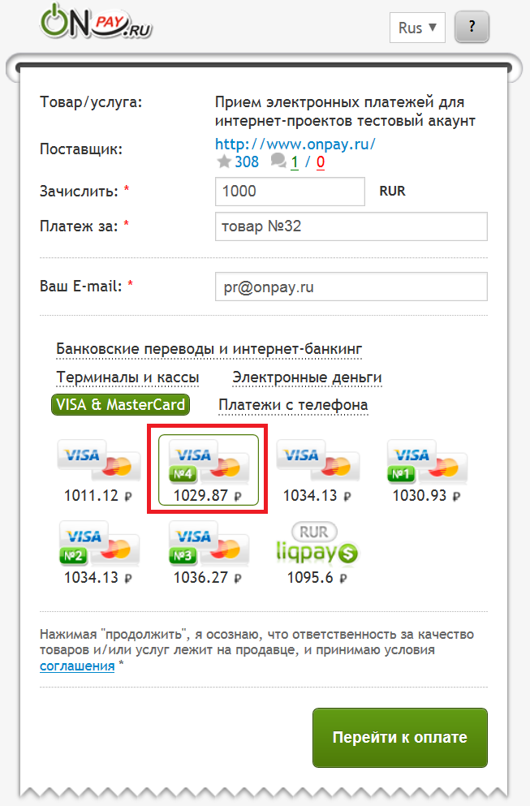Форма оплаты
Если Вы ознакомились с инструкцией по оплате, и все делаете в соответствии с инструкцией, но система все равно выдает ошибку, пожалуйста проверьте, есть ли эта ошибка в списке ниже:
Код проверки не совпадает. Пожалуйста, введите код еще раз

